Inteligencia Artificial

Desconecta-4 Boom

Jorge Gangoso Klöck

Descripción del Problema

La tarea a realizar para la práctica 3 consistía en modificar el juego desconecta-4 boom aportado en la plataforma Decsai, añadiendo una inteligencia artificial capaz de jugar con la mayor eficacia posible a dicho juego.
Para esto se implementa un sistema de exploración de nodos Minimax con o sin la modificación de la poda Alfa-Beta.
Dicho algoritmo empleará para la valoración de los nodos una heurística propuesta por el alumno.

Descripción de la Solución

Think()

El método think permanece prácticamente intacto, ya que a pesar de comentar ciertas partes que venían inicialmente en el programa, algunas de éstas han permanecido en la versión final (Comprobación de movimientos disponibles, avisos cuando no hay ningún movimiento o sólo un movimiento disponible).
A parte de eso se ha añadido la llamada a la función Poda_AlfaBeta explicada en el siguiente apartado, y la devolución de la variable accion modificada durante dicha llamada proporcionando la mejor acción considerada por el algoritmo. Además, se devuelve el valor dado por el algoritmo a dicho nodo.

La llamada recibe los parámetros:
actual_: variable de tipo Environment que muestra el estado del tablero en el momento en que se realiza la llamada a la función.

this→jugador_: variable de tipo Int que representa si el jugador que llama a la función AlfaBeta es el 1(verde) o 2(azul).

PROFUNDIDAD_ALFABETA: variable tipo Int que limita la cantidad de niveles que profundiza el algoritmo en el árbol de juego. En nuestro caso dicha variable se encuentra inicializada a 8 como viene indicado en el guión. Será de vital importancia para el desarrollo de la función Poda_AlfaBeta ya que nos ayudará a saber si nos encontramos en un nodo min o max y para considerar un nodo como hoja a pesar de no ser terminal. Es cierto que tendría que realizarse de otra forma la comprobación de nodo MIN o MAX ya que la profundidad no tiene por qué ser un número par pero en este caso concreto me pareció la opción más sencilla y rápida.

Alpha: inicializada a menos infinito, esta variable se irá actualizando durante la llamada para guardar el nodo mejor valorado encontrado hasta el momento según el nivel de profundidad en el que nos encontremos.

Beta: inicializada a más infinito, esta variable guarda el mejor valor para nuestro oponente.

Acción: será la variable en la que almacenaremos la acción a realizar para alcanzar el nodo de mayor valor que hayamos encontrado.

Poda Alfa-Beta

Para esta práctica he decidido realizar una solución empleando la poda Alfa-Beta con profundidad 8. El pseudocódigo de dicho algoritmo esta basado en el material de clase así como en la propia implementación ejemplo de https://es.wikipedia.org/wiki/Poda_alfa-beta.

El método se llama de forma recursiva hasta llegar a nodos terminales y utiliza la información heurística sobre dichos nodos terminales para escoger el camino más favorable en el nodo raíz.

La poda aporta una mejora a la complejidad del problema con respecto a la solución del árbol Minimax al ignorar ciertas ramas por su bajo valor heurístico y por eso ha sido considerada como la tarea a realizar por mí.

A continuación incluyo el código del método poda en el cual se llama a Valoración, método que vendrá explicado y mostrado en el siguiente apartado: “Heurística”.

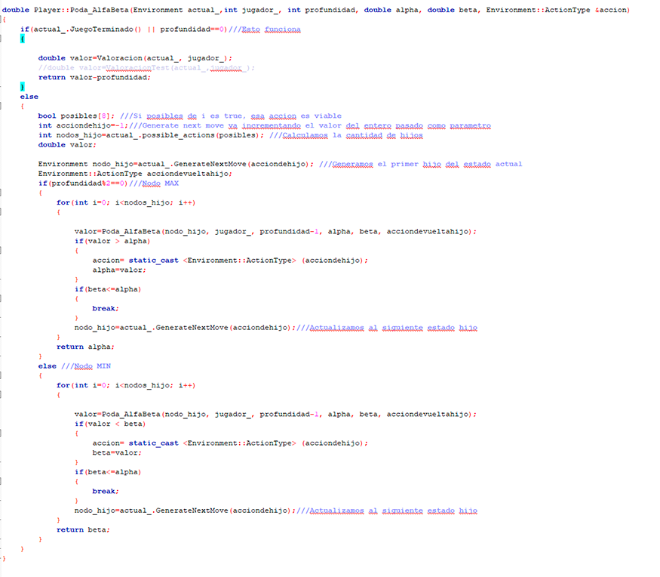
Ésta función es fácilmente mejorable con algo de tiempo extra del cual carezco, pero sería tan sencillo como reducir la diferencia entre nodo MIN y MAX a una diferencia entre variables y realizar un único bucle en el que se realizarán las acciones pertinentes sobre las variables de min o max.

Por ejemplo en la comprobación si valor > alpha o valor < beta podríamos inicializar para MAX las variables operador_izquierdo=valor y operador_derecho=alpha y para MIN operador_izquierdo=beta y operador_derecho=valor y realizar un único if(operador_izquierdo > operador_derecho).

Siguiendo estas pautas podría mejorarse levemente el tamaño del código así como volverlo más adaptable a futuras modificaciones.

Heurística

He utilizado una heurística muy sencilla y bastante eficaz que se encarga únicamente de comprobar estados ganadores, perdedores, de empate y en otro caso, valora positivamente que el oponente tenga muchas fichas colindantes y negativamente tener uno mismo esas agrupaciones.

La comprobación de estas situaciones se realiza mediante una especie de barrido de izquierda a derecha y de abajo a arriba en el que cada ficha comprueba si es colindante con su superior, con un vecino derecho, o con sus diagonales derecha-superior y derecha-inferior. De esta forma cada ficha que se toca con otra del mismo jugador únicamente se registran una vez.

Sin embargo, ésta heurística esta lejos de ser inmejorable, ya que por ejemplo valora de igual manera una agrupacion de dos fichas por un lado y otra agrupación de dos fichas por otro que una agrupación de 3 fichas. Tampoco se encarga de optimizar la cantidad de bombas que recibe, intentando explotarlas como muy tarde el turno antes de recibir otra ya que es poco probable que haya una jugada mejor que recibir y explotar una bomba. Sin embargo, esta sencilla heurística ha logrado vencer a los 3 ninjas tanto jugando como primer jugador como segundo.

Es la primera heurística en la que pensé por lo tanto no tengo precedentes menos óptimos aunque si que tuve que realizar ciertas correcciones al código como comprobar que la ficha de la que buscamos vecinos superiores no se encuentre ya en el límite superior del tablero.Adjunto a continuación el código:
